**Analyse de vulnérabilités**

Nessus est un outil de sécurité informatique. Il signale les faiblesses potentielles ou avérées sur les machines testées. Ceci inclut, entre autres : les services vulnérables à des attaques permettant la prise de contrôle de la machine, l'accès à des informations sensibles.

Pour l’installer il faut aller sur le site tenable.com et chercher sur quelle OS on veut installer.

Afin de trouver des failles dans le serveur j’ai utilisé un logiciel appelé NESSUS pour scanner les vulnérabilités.

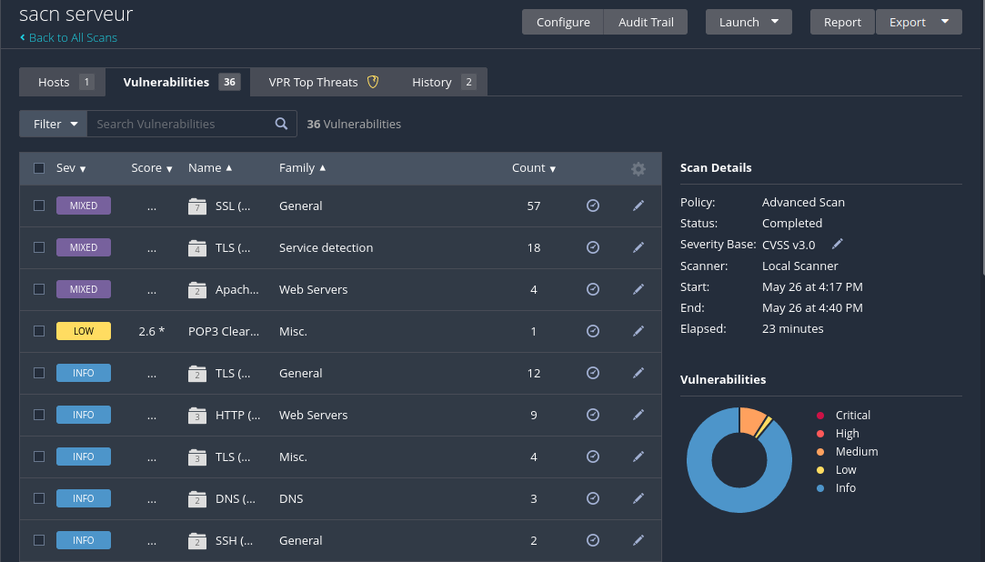

Après un scan on voit que le serveur comporte très peu de faille.

Les failles sont classées selon les niveaux et on voit qu’il n'y a aucune faille dans la catégorie élevé et critique ce qui est rassurant.

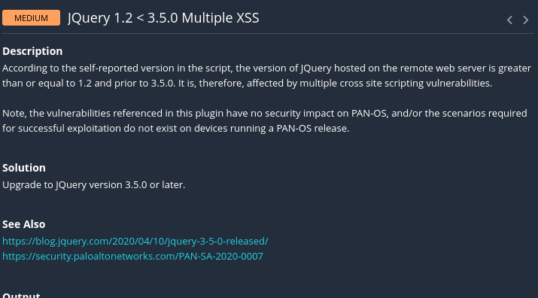

La faille la plus dangereuse détectée par NESSUS est liée à la version de JQuery et NESSUS nous propose comme solution de faire une mise à jour.